**Инструкция по запуску приложения Attendance System**

1. Откройте скрипт базы данных в СУБД (Microsoft SQL Server)

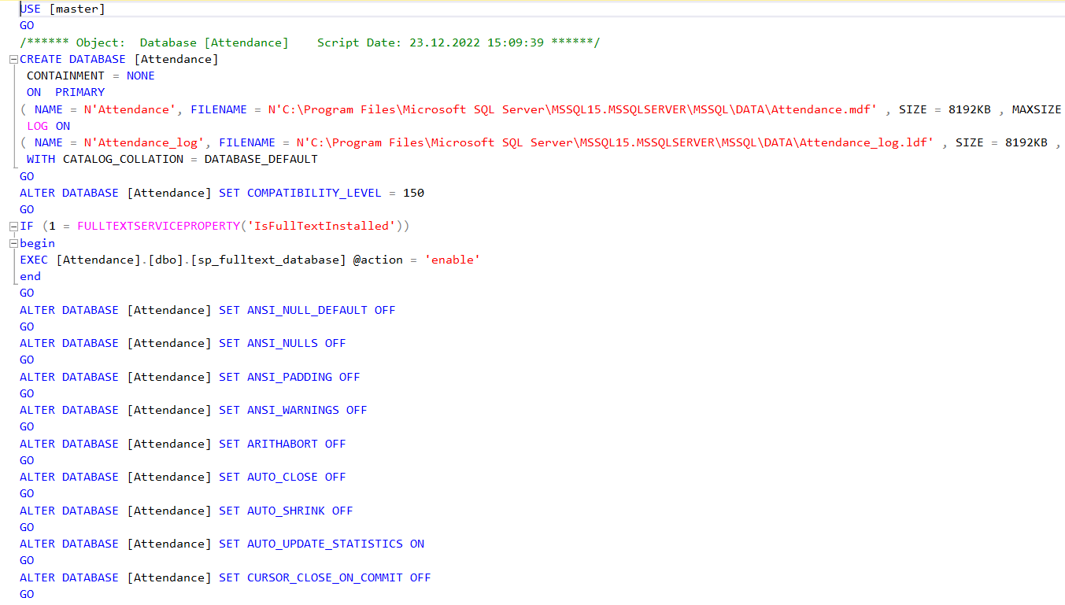

1. Выделите строчку USE [master] и запустите её, нажав F5.



1. Выделите строчку CREATE DATABASE [Attendance] и запустите её, нажав F5.



1. Найдите строчку USE[Attendance], выделите все строчки ниже включая USE[Attendance] и запустите её, нажав F5.

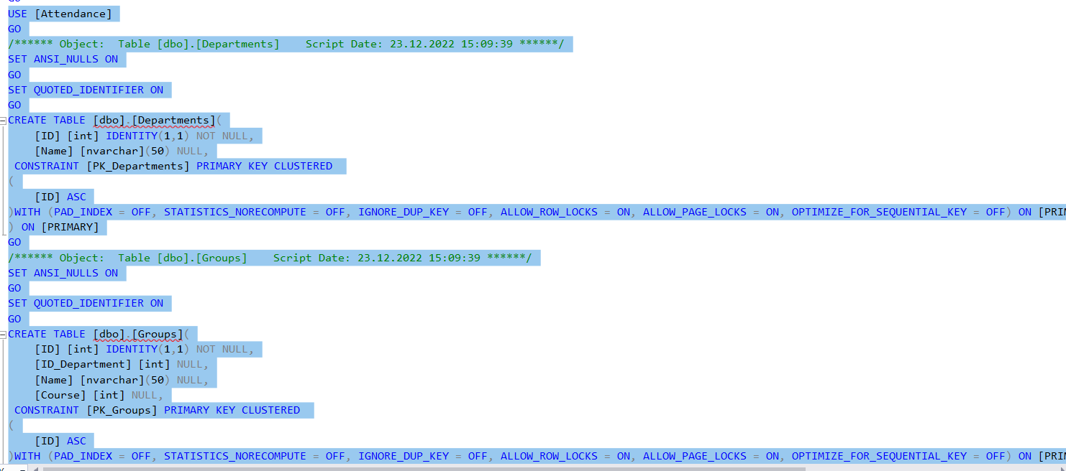

1. В проекте с WPF приложением найдите файл App.config. В нем есть тег <add\> внутри которого записано название ядра СУБД. Чтобы его изменить достаточно в строчке string='data source=DESKTOP-90TANJT; заменить DESKTOP-90TANJT на название своего ядра СУБД.

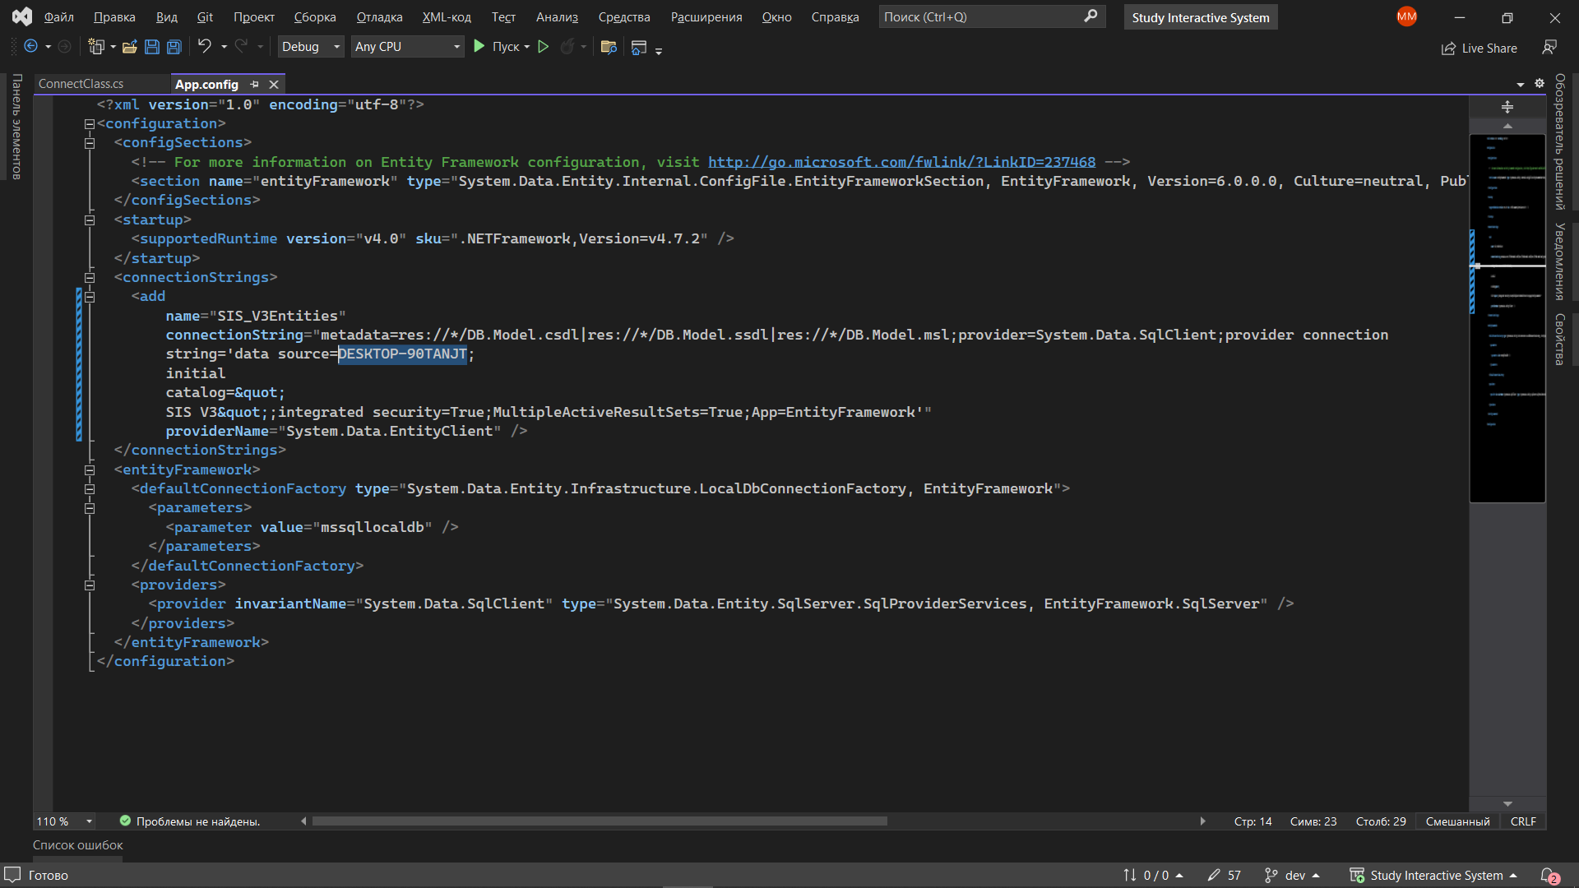

Название своего ядра можно взять в том же Microsoft SQL Server.

